

PSF Andes Solar IIB Ampliación Carga de Información Técnica

AMPLIACIÓN ANDES SOLAR IIB (FOTOVOLTAICO + BESS)
Durante la actualización y carga de información técnica para el proyecto de Ampliación Andes Solar IIB NUP 3180, relacionado al proyecto NUP2431 que actualmente se encuentra en etapa de pruebas normativas y prontamente esperamos que pueda lograr la Entrada en Operación, se presentaron algunos inconvenientes en la carga y se presenta esta minuta como guía.
- Ficha Centrales: Se actualizó el campo ID 1641 y los anexos correspondientes. Los valores Potencia máxima bruta (11.1.4) y neta (11.1.6), así como los consumos propios (11.1.5) que ya se encuentran “En Uso” no están habilitados para ser modificados. Se propone, para evitar demoras creemos conveniente mantener los valores actuales, siendo que estos parámetros quedan en “En Uso” hasta ser validados por Pruebas durante la PES de la nueva ampliación.
- Ficha Unidades Generadoras (Ficha 2): Se actualizaron algunos parámetros de potencia que estaban vacíos y/o sin validación. El campo de potencia máxima bruta (11.1.4) se encuentra “En Uso” con lo cual no pudo actualizarse. No obstante, al igual que para Centrales, creemos conveniente mantenerlo sin cambios hasta su validación mediante Pruebas.
- Ficha Unidades Generadoras (Ficha 47). Se presento inconvenientes de “Validaciones No Cumplidas” del tipo formato y/o inconsistencias. En este sentido, “Validaciones No Cumplidas” para solicitud de su incorporación y aclaración correspondiente.
INSTALACIONES
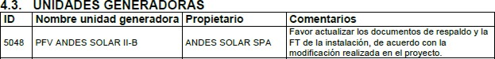
Se presentan “Validaciones No Cumplidas” en la Ficha 47 de Unidades Generadoras, específicamente en los ID 1528 (Potencia nominal del panel) y 1631 (Potencia máxima del panel), los cuales se detallan a continuación.
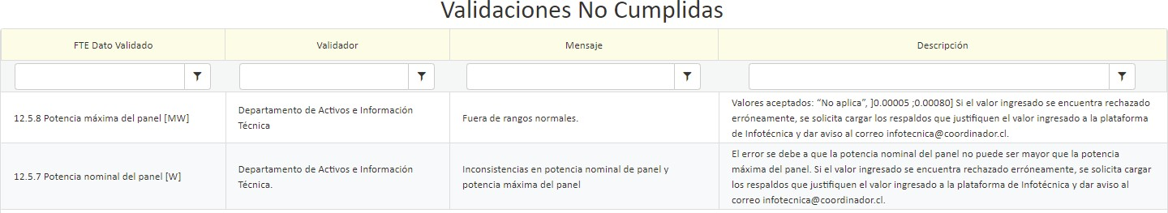

ID | Concepto | UM | Valor
1528 | 12.5.7 Potencia nominal del panel | [W] | 530 W (Astroenergy CHSM72M(DG)/F-BH Bifacial); 535W (Astroenergy CHSM72M(DG)/F-BH Bifacial); 540W (Longi LR5-  72HBD-540M); 545W (Longi LR5-72HBD-545M)
1631 | 12.5.8 Potencia máxima del panel | [MW] | 530 W (Astroenergy CHSM72M(DG)/F-BH Bifacial); 535W (Astroenergy CHSM72M(DG)/F-BH Bifacial); 540W (Longi LR5-  72HBD-540M); 545W (Longi LR5-72HBD-545M)
En el parque coexisten cuatro (4) tipos de módulos fotovoltaicos, cuya información cargada se sustenta en las hojas de datos de sus fabricantes:
- Astroenergy CHSM72M(DG)/F-BH Bifacial 530W (Ref. ¹)
- Astroenergy CHSM72M(DG)/F-BH Bifacial 535W (Ref. ¹)
- Longi LR5-72HBD-540 W (Ref. ²)
- Longi LR5-72HBD-545 W (Ref. ²)
Se solicita poder cargar la información correspondiente de la tabla anterior en cada caso.

¹ Ref. Hoja de datos “AstroTwins_CHSM72M(DG)F-BH.pdf”
² Ref. Hoja de datos “Longi LR5-72HBD 520-545M.pdf”

P: EE-2023-011/I: EE-ES-2023-0549/R: A
No se autorizan copias del presente documento sin autorización previa por escrito de ESTUDIOS ELECTRICOS S.A.
1 / 1
www.estudios-electricos.com

